２０２４年度【事業所向けアンケート調査】集計結果（公表）
放課後等デイサービス NEEKH～ネーフ～
公表：令和7年2月15日 アンケート期間：1月28日～2月4日
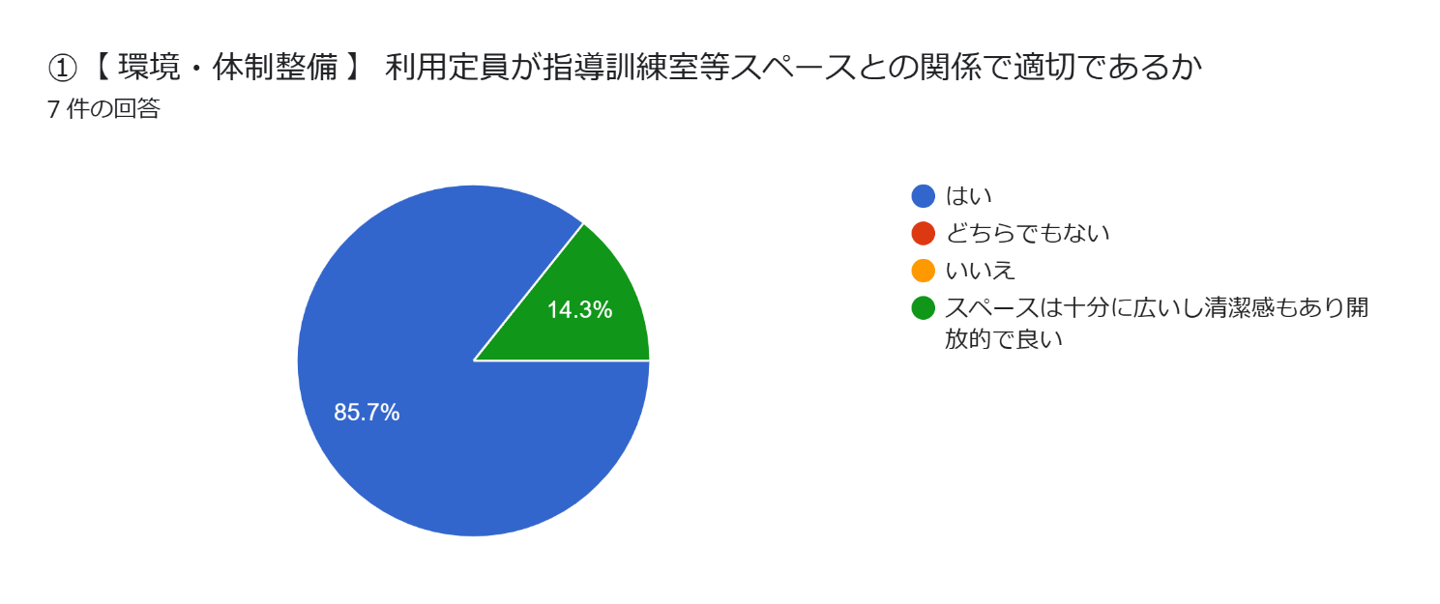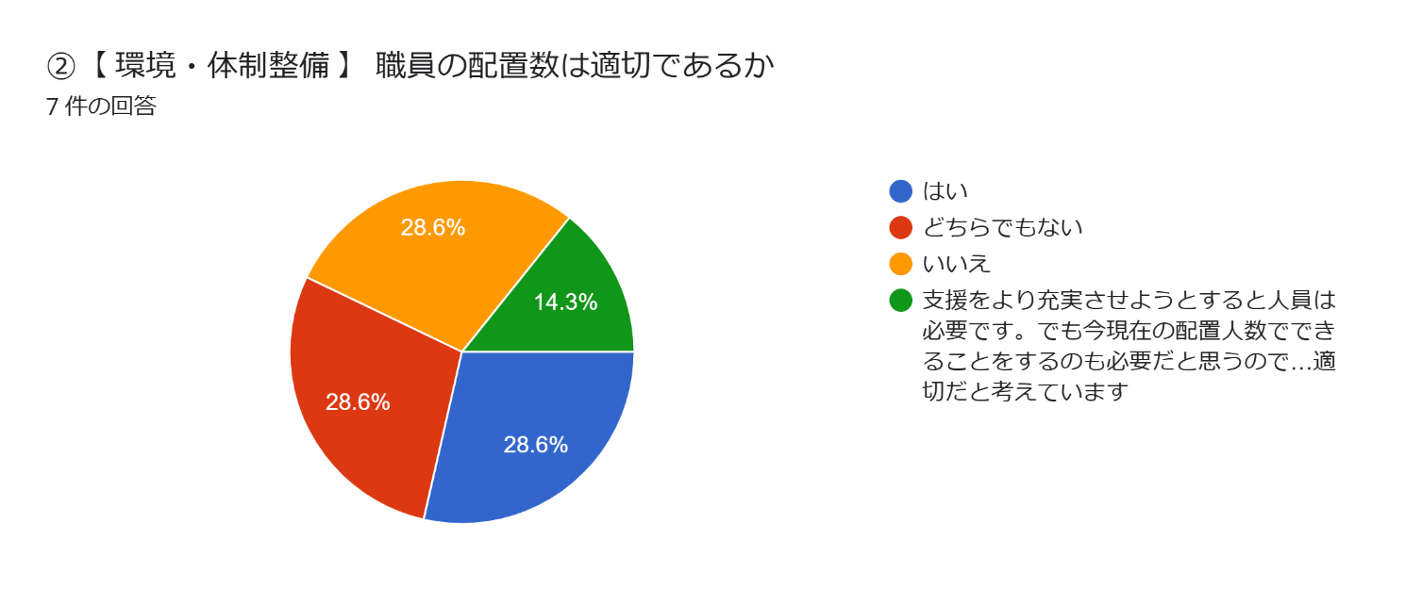
③【 環境・体制整備 】
事業所の設備等は、スロープや手すりの設置などバリアフリー化の配慮が適切になされているか
7 件の回答
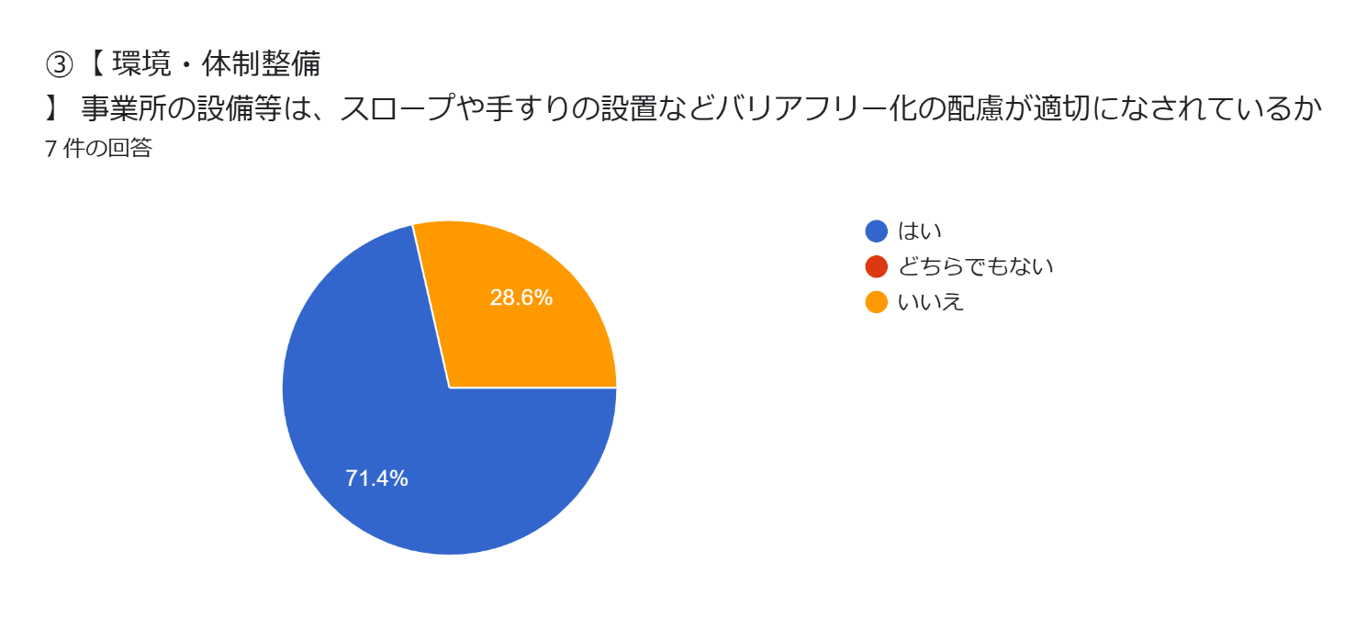
④【 業務改善 】
業務改善を進めるためのPDCAサイクル（目標設定と振り返り）に、広く職員が参画しているか
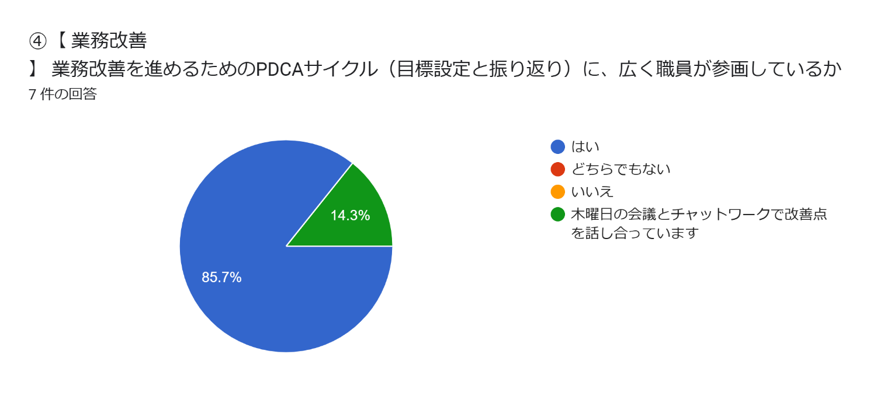
⑤【 業務改善 】
保護者等向け評価表を活用する等によりアンケート調査を実施して保護者等の意向等を把握し、業務改善につなげているか
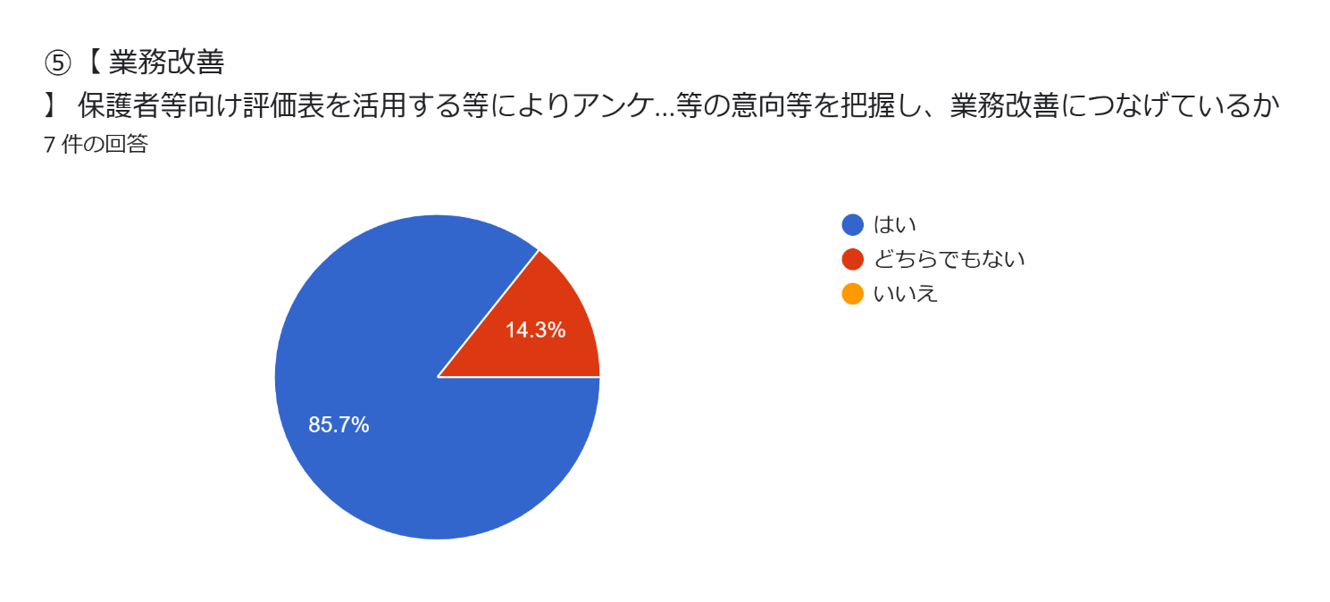
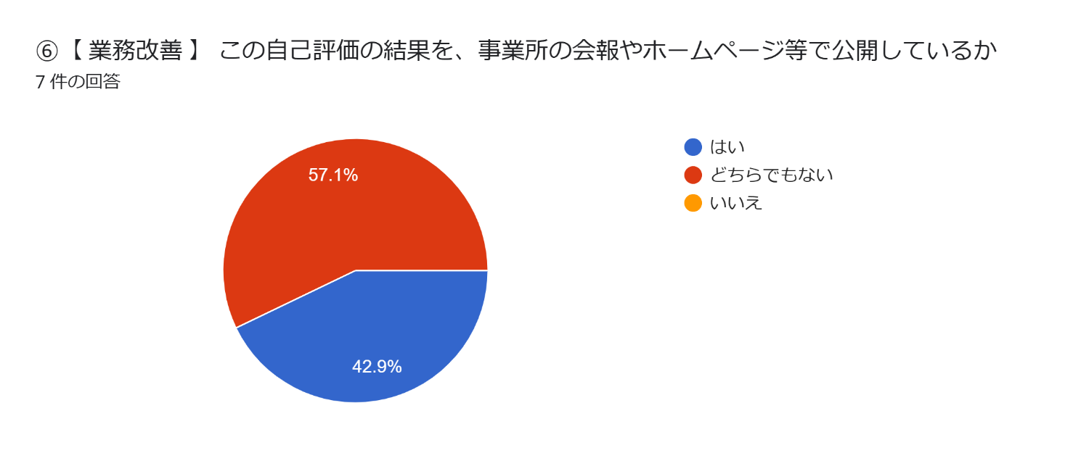
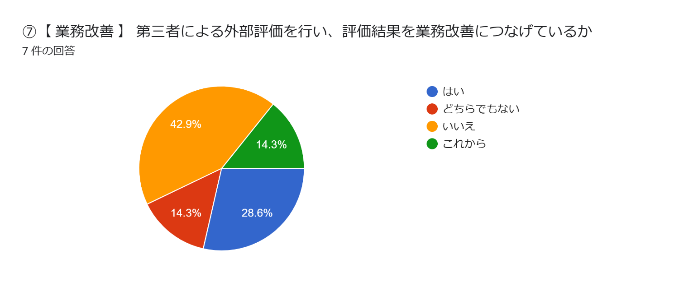
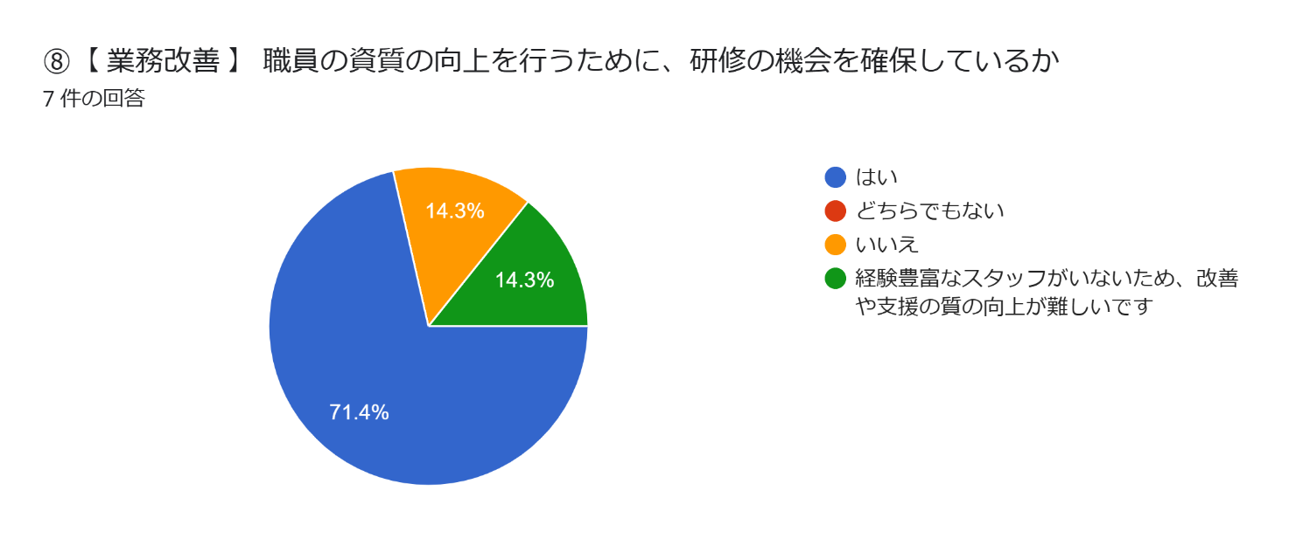
⑨【 適切な支援の提供 】
アセスメントを適切に行い、子どもと保護者のニーズや課題を客観的に分析した上で、放課後等デイサービス計画を作成しているか
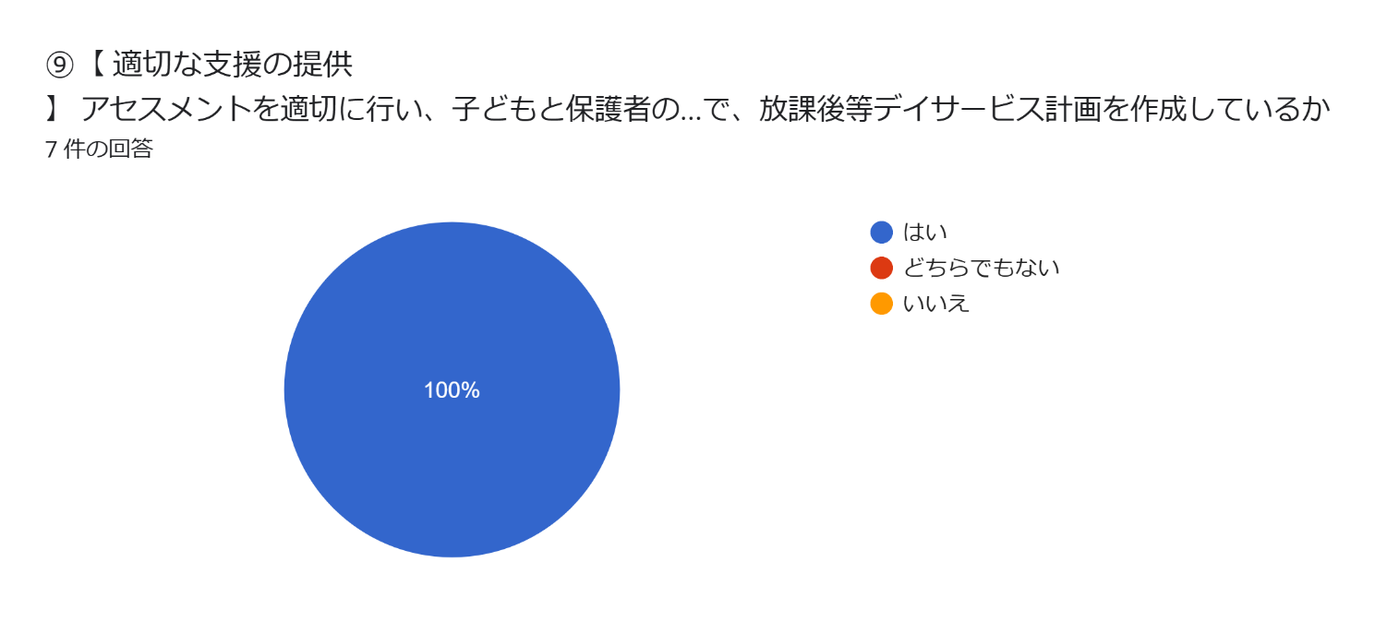

⑩【 適切な支援の提供 】
子どもの適応行動の状況を把握するために、標準化されたアセスメントツールを使用しているか
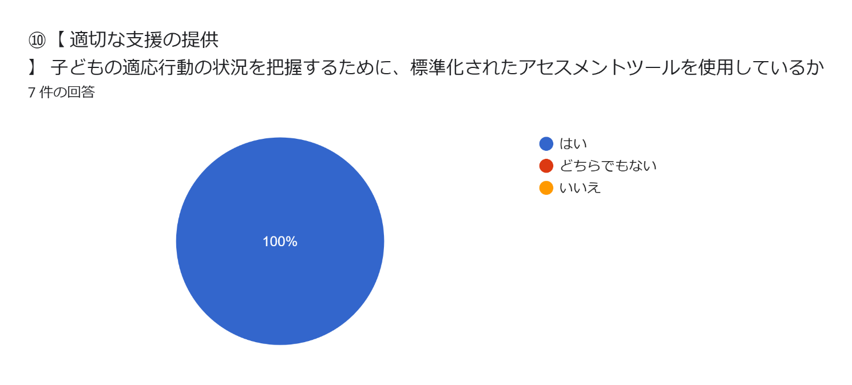
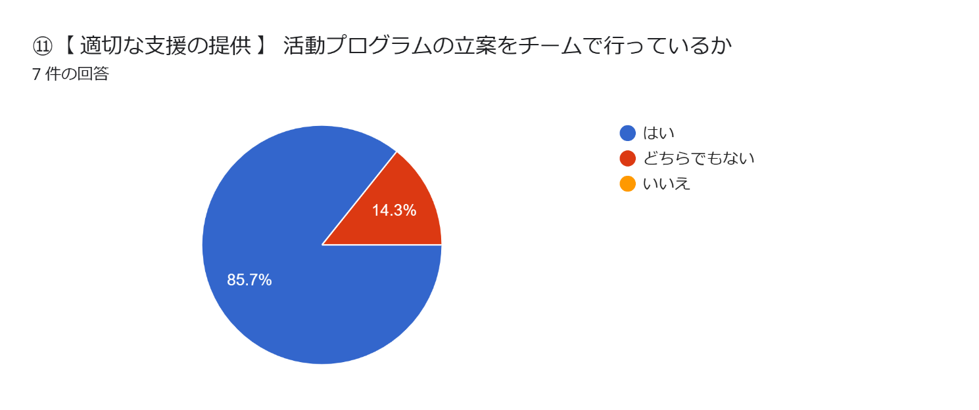
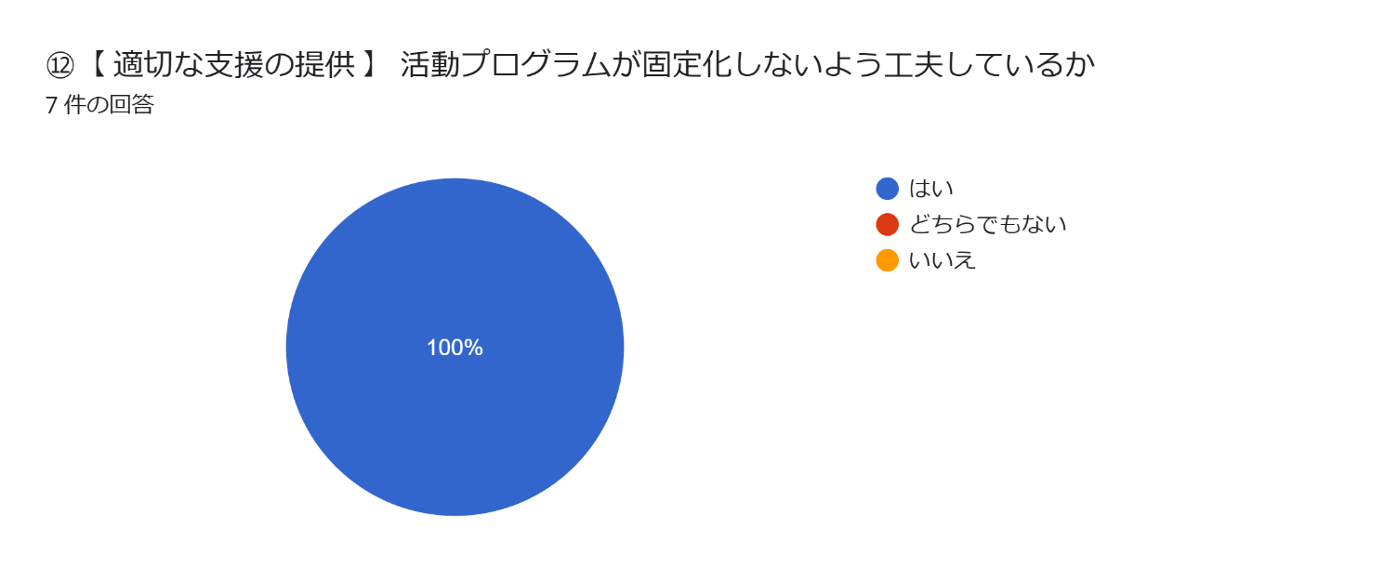

⑬【 適切な支援の提供 】
平日、休日、長期休暇に応じて、課題をきめ細やかに設定して支援しているか
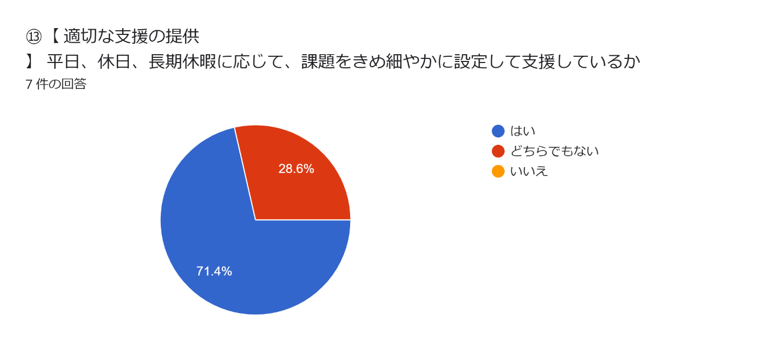
⑭【 適切な支援の提供 】
子どもの状況に応じて、個別活動と集団活動を適宜組み合わせて放課後等デイサービス計画を作成しているか
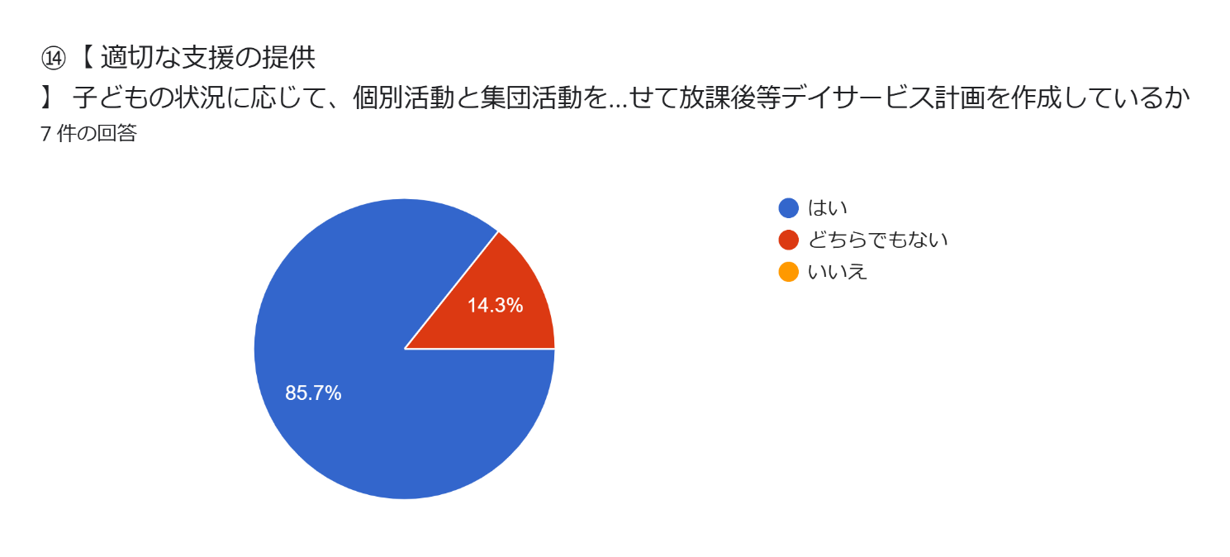
⑮【 適切な支援の提供 】
支援開始前には職員間で必ず打合せをし、その日行われる支援の内容や役割分担について確認しているか
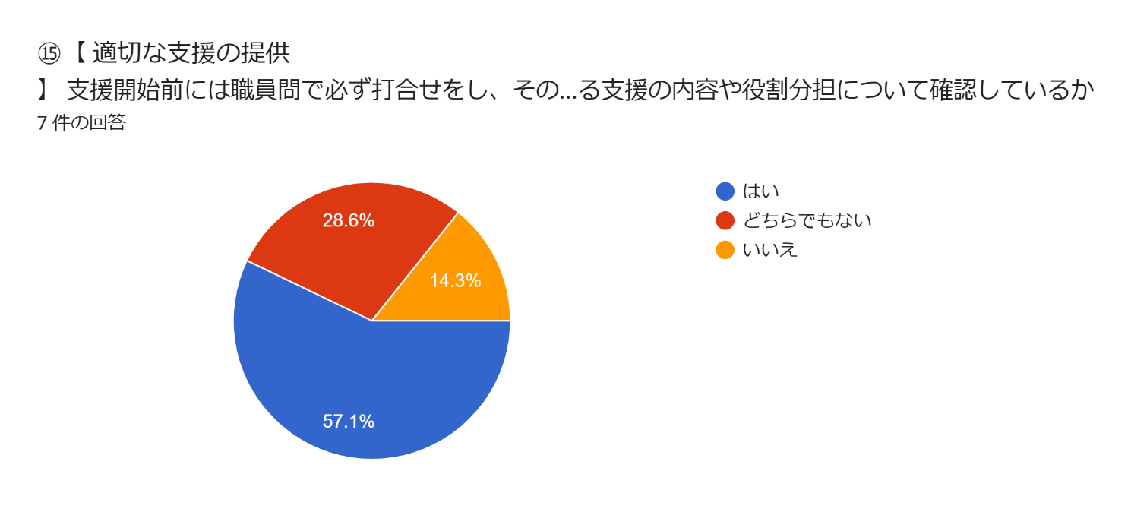
⑯【 適切な支援の提供 】
支援終了後には、職員間で必ず打合せをし、その日行われた支援の振り返りを行い､気付いた点等を共有しているか
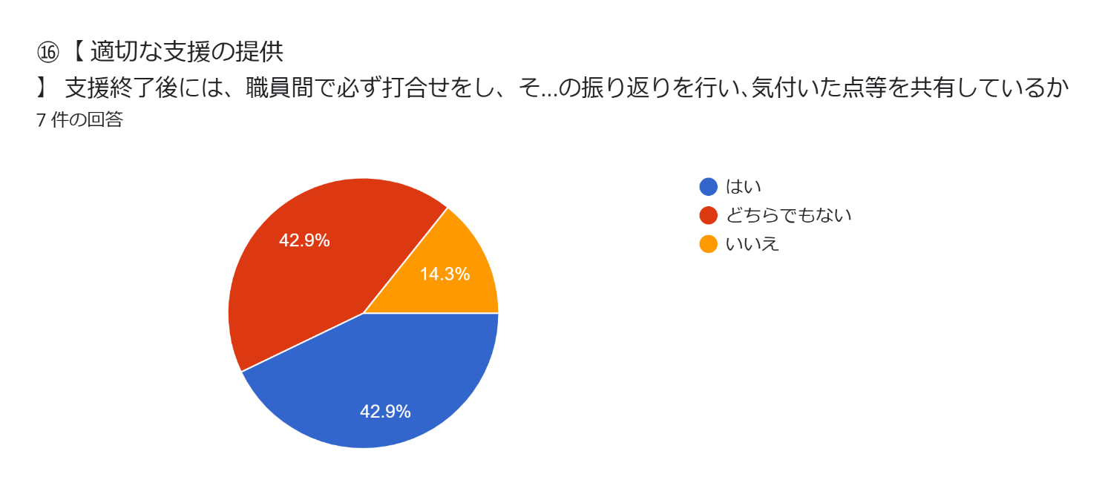
⑰【 適切な支援の提供 】
日々の支援に関して正しく記録をとることを徹底し、支援の検証・改善につなげているか
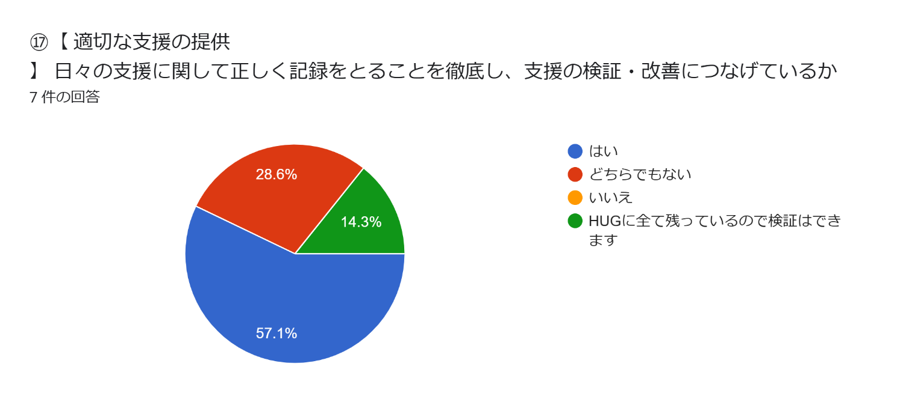
⑱【 適切な支援の提供 】
定期的にモニタリングを行い、放課後等デイサービス計画の見直しの必要性を判断しているか
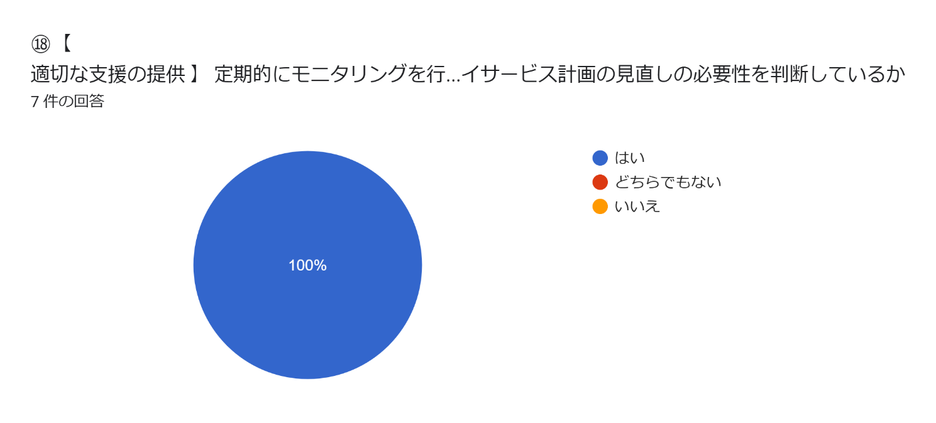
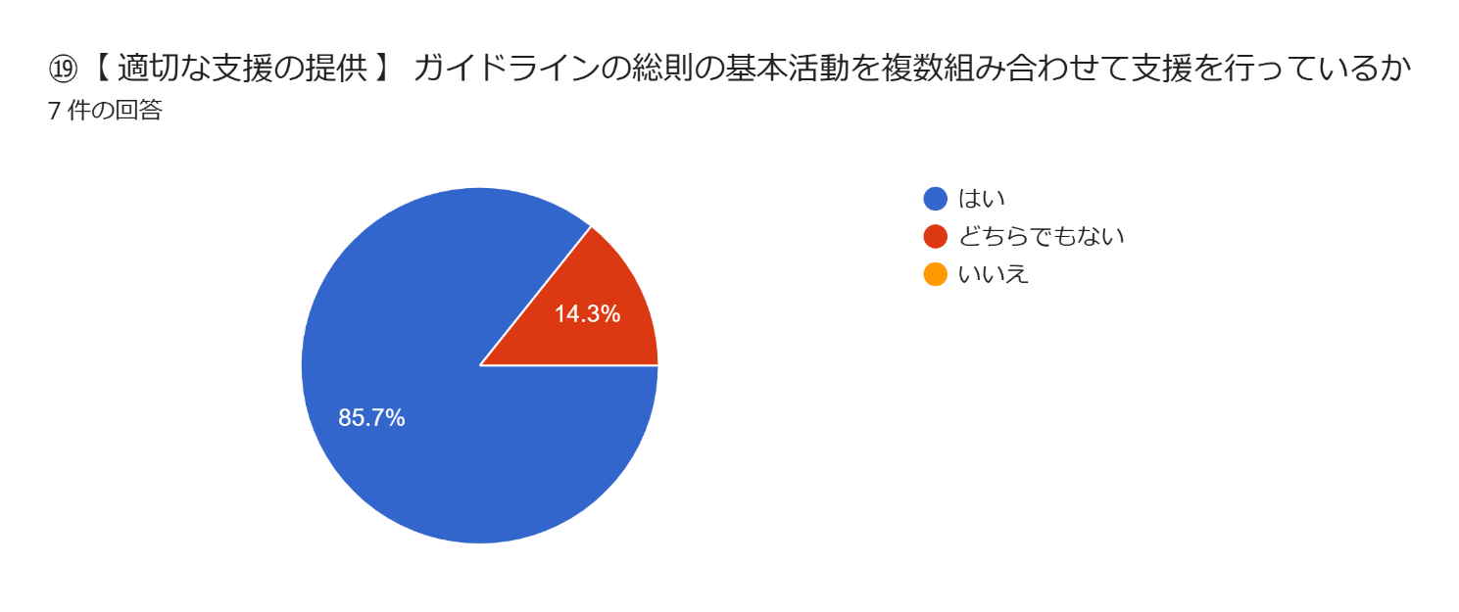
⑳【 関係機関や保護者との連携 】
障害児相談支援事業所のサービス担当者会議にその子どもの状況に精通した最もふさわしい者が参画しているか
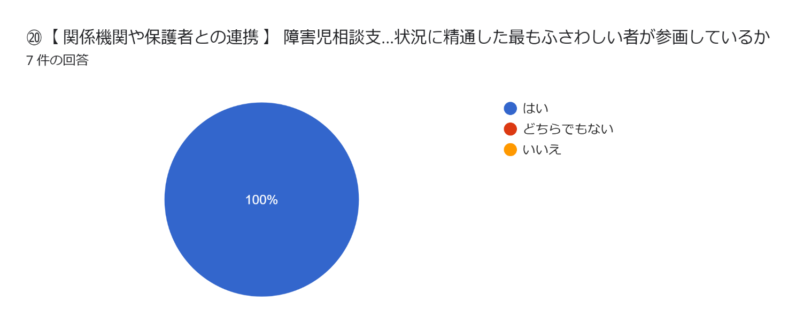
㉑【 関係機関や保護者との連携 】
学校との情報共有（年間計画・行事予定等の交換、子どもの下校時刻の確認等）、連絡調整（送迎時の対応、トラブル発生時の連絡）を適切に行っているか
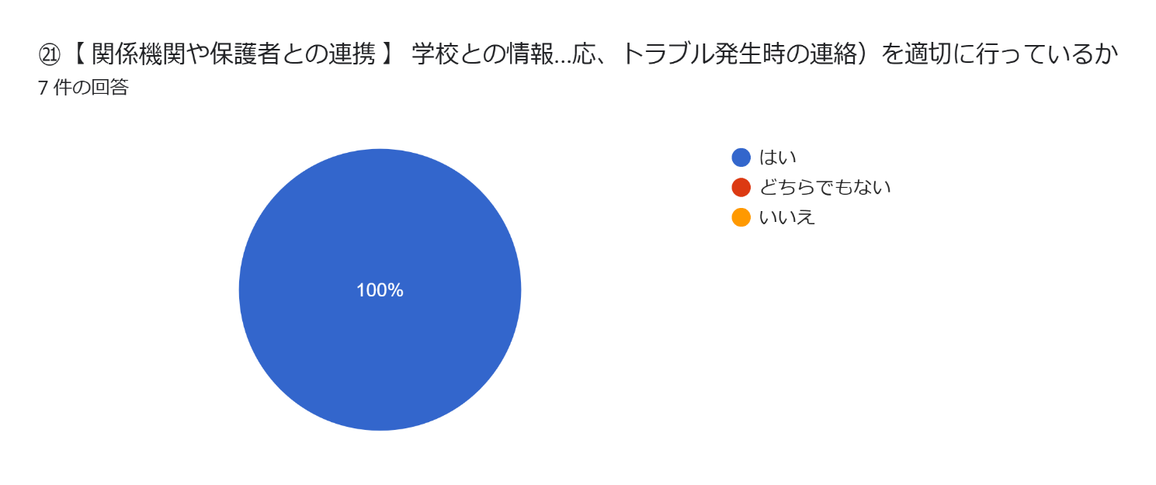

㉒【 関係機関や保護者との連携 】
医療的ケアが必要な子どもを受け入れる場合は、子どもの主治医等と連絡体制を整えているか
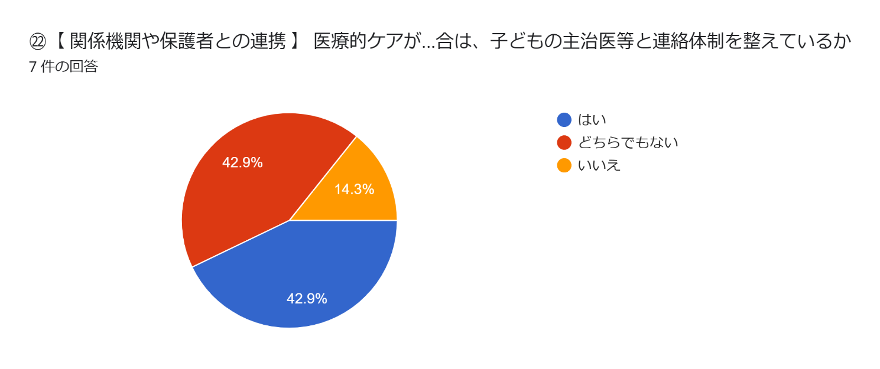
㉓【 関係機関や保護者との連携 】
就学前に利用していた保育所や幼稚園、認定こども園、児童発達支援事業所等との間で情報共有と相互理解に努めているか
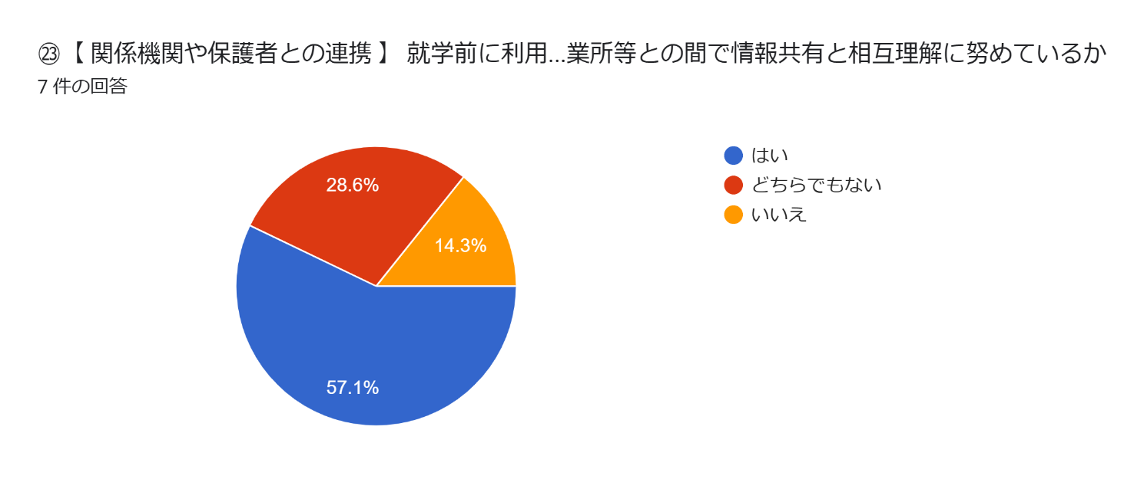
㉔【 関係機関や保護者との連携 】
学校を卒業し、放課後等デイサービス事業所から障害福祉サービス事業所等へ移行する場合、それまでの支援内容等の情報を提供する等しているか
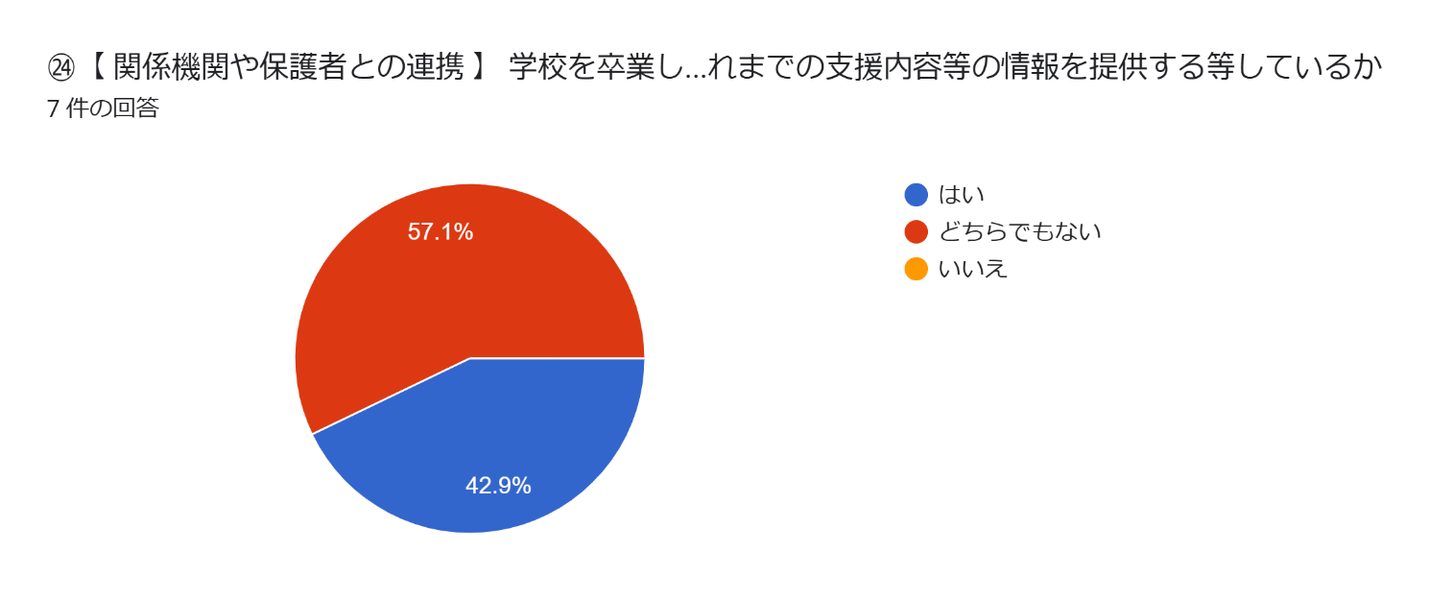
㉕【 関係機関や保護者との連携 】
児童発達支援センターや発達障害者支援センター等の専門機関と連携し、助言や研修を受けているか
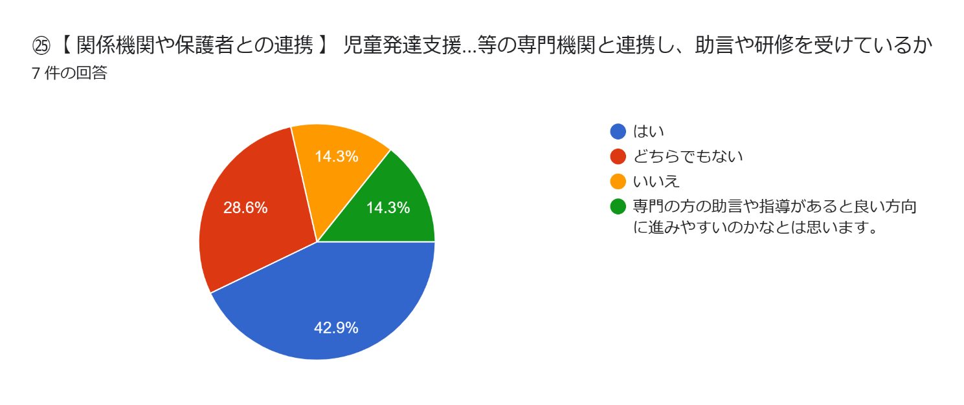
㉖【 関係機関や保護者との連携 】
放課後児童クラブや児童館との交流や、障がいのない子どもと活動する機会があるか

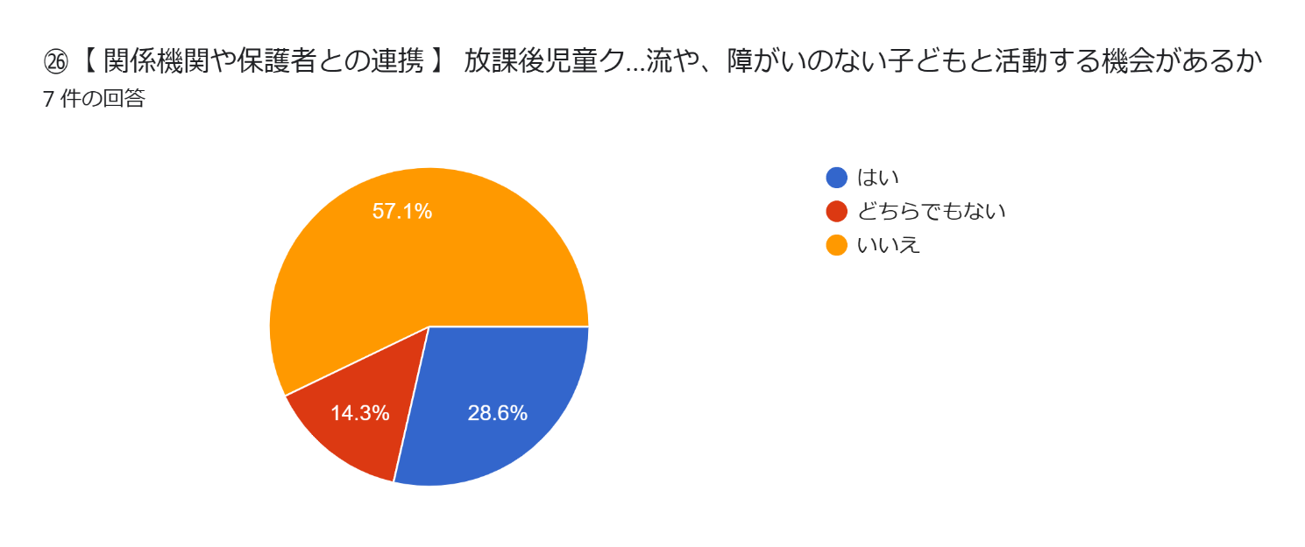
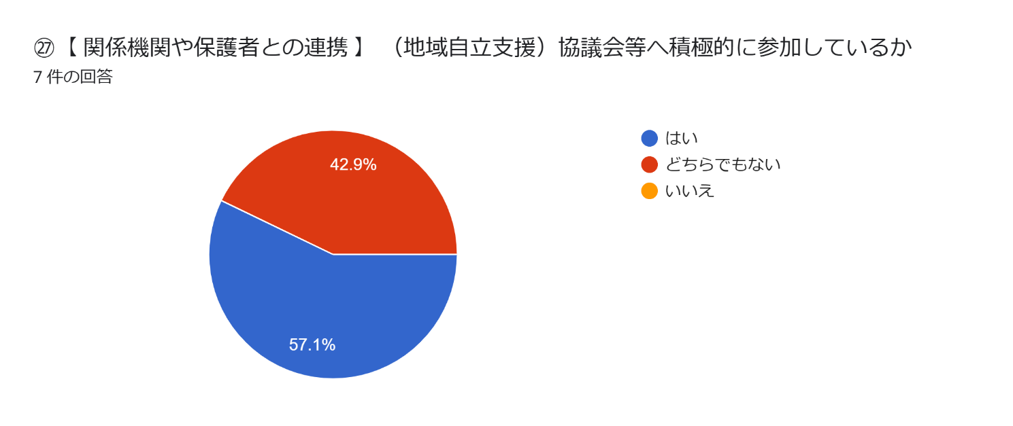

㉘【 関係機関や保護者との連携 】
日頃から子どもの状況を保護者と伝え合い、子どもの発達の状況や課題について共通理解を持っているか
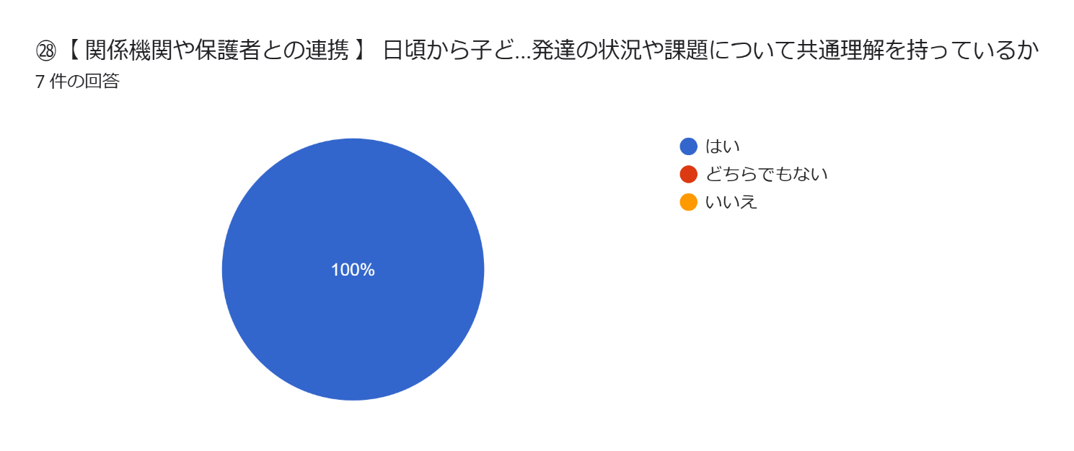
㉙【 関係機関や保護者との連携 】
保護者の対応力の向上を図る観点から、保護者に対してペアレント･トレーニング等の支援を行っているか
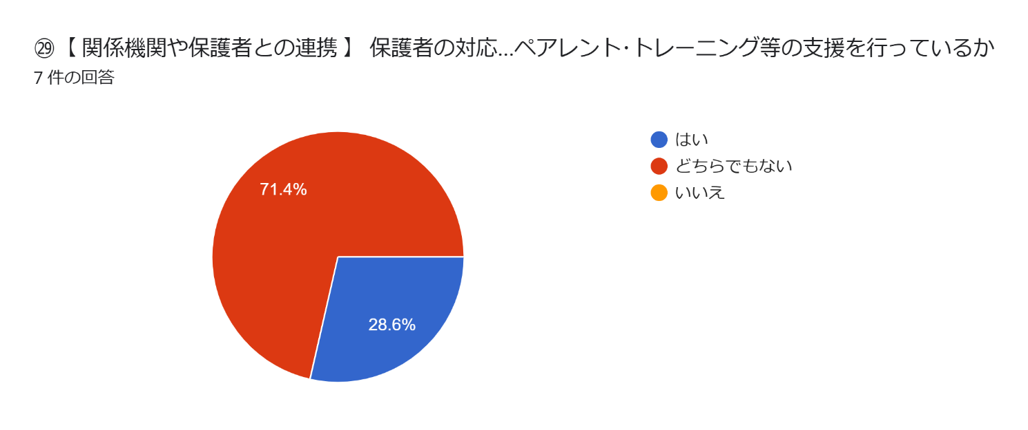

㉚【 保護者への説明責任等 】
運営規程、支援の内容、利用者負担等について丁寧な説明を行っているか
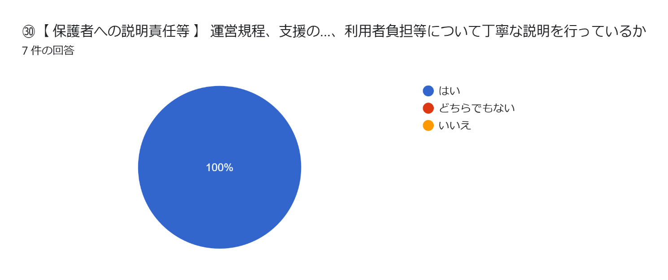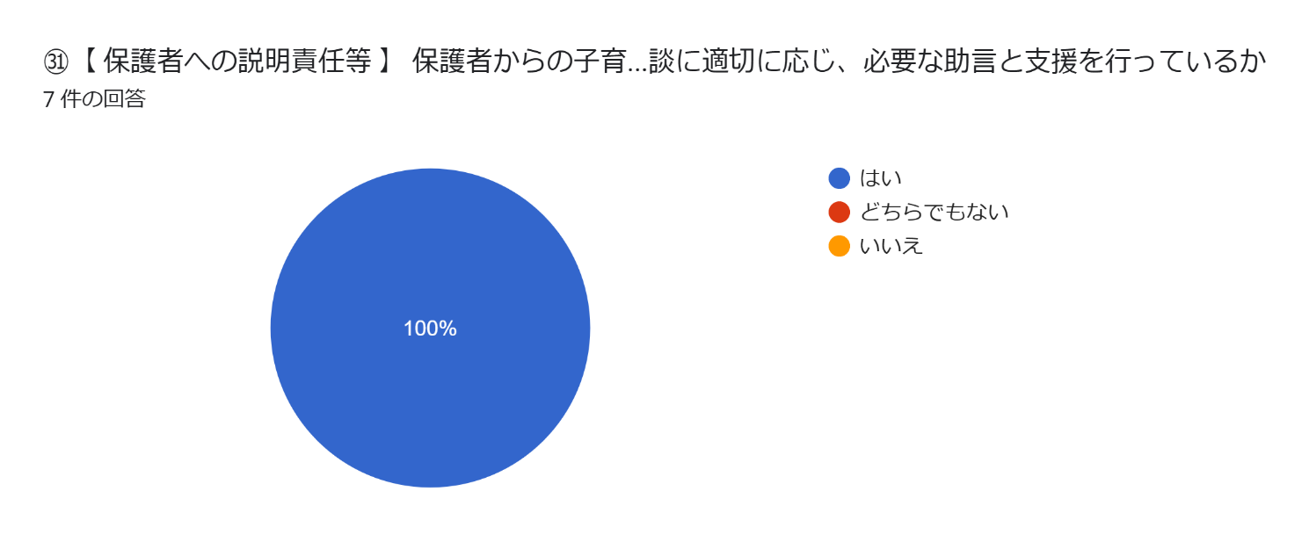
㉜【 保護者への説明責任等 】
父母の会の活動を支援したり、保護者会等を開催する等により、保護者同士の連携を支援しているか
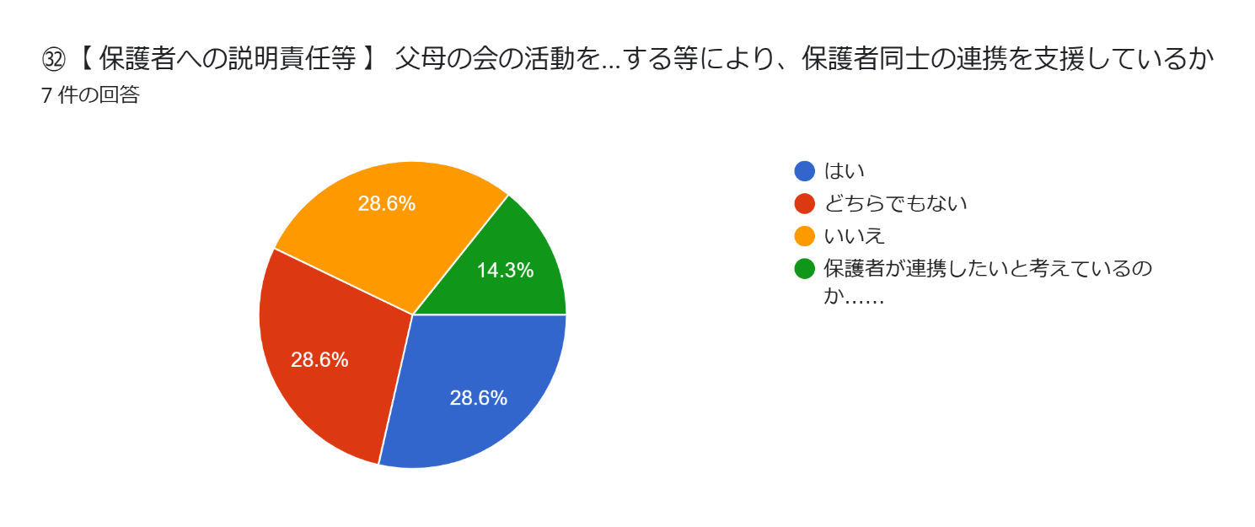
㉝【 保護者への説明責任等 】
子どもや保護者からの苦情について、対応の体制を整備するとともに、子どもや保護者に周知し、苦情があった場合に迅速かつ適切に対応しているか
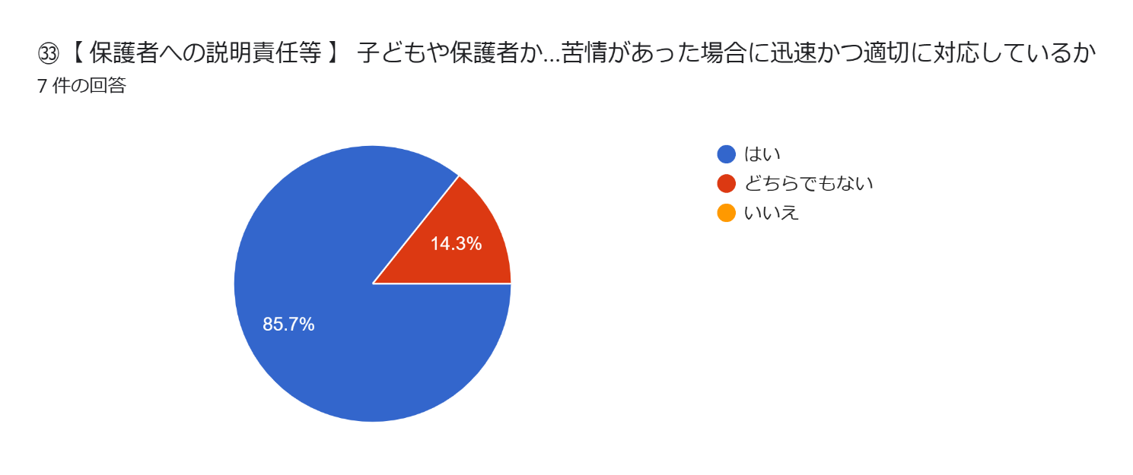

㉞【 保護者への説明責任等 】
定期的に会報等を発行し、活動概要や行事予定、連絡体制等の情報を子どもや保護者に対して発信しているか
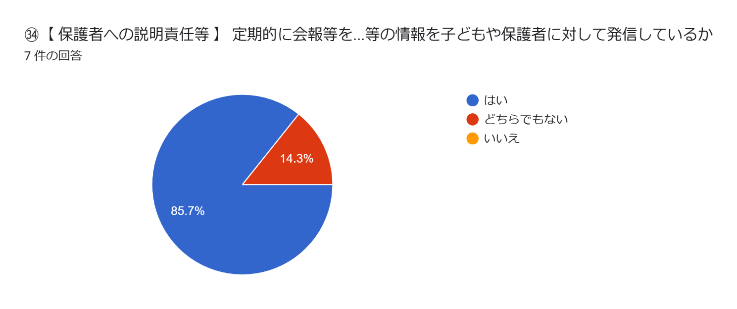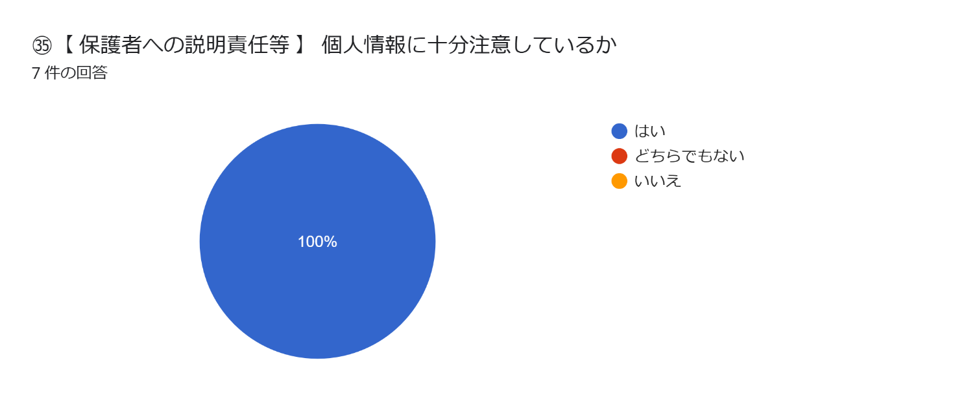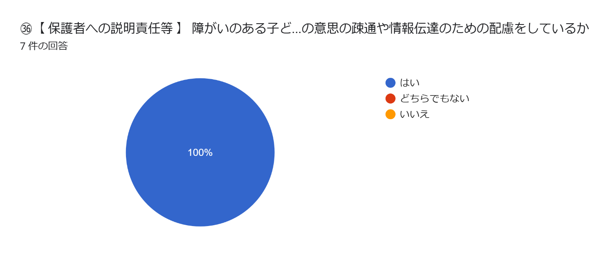

㊲【 保護者への説明責任等 】
事業所の行事に地域住民を招待する等地域に開かれた事業運営を図っているか
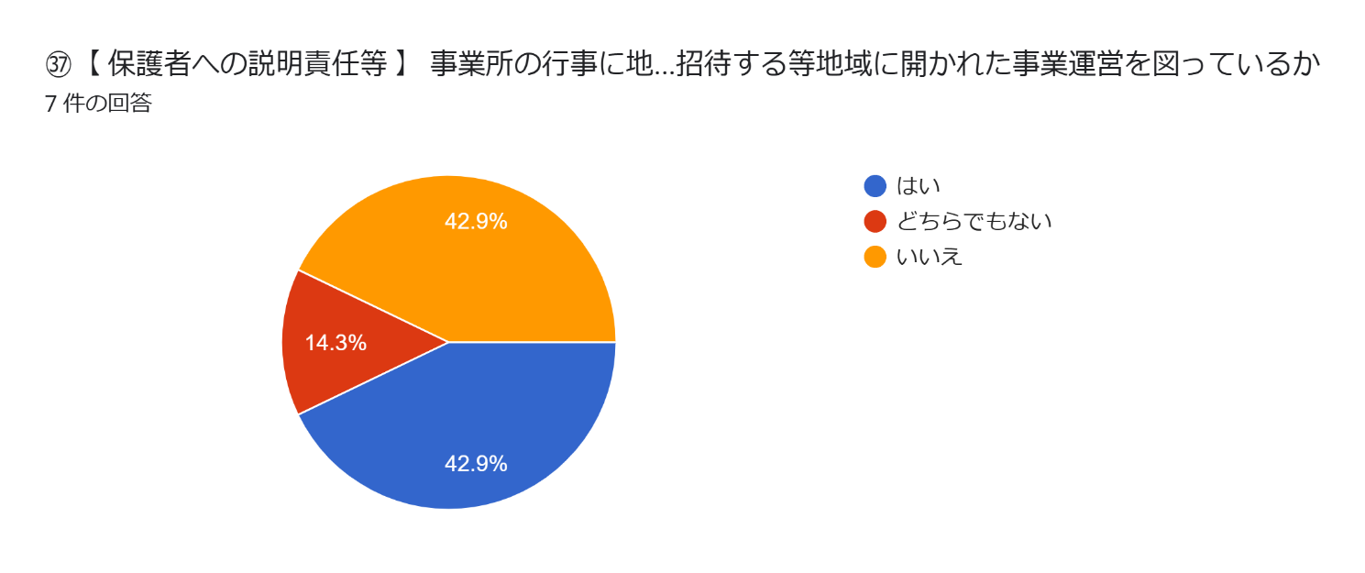
㊳【 非常時等の対応 】
緊急時対応マニュアル、防犯マニュアル、感染症対応マニュアルを策定し、職員や保護者に周知しているか
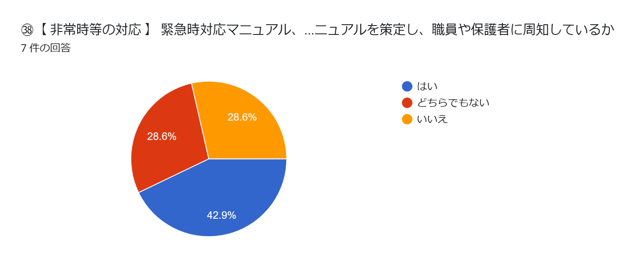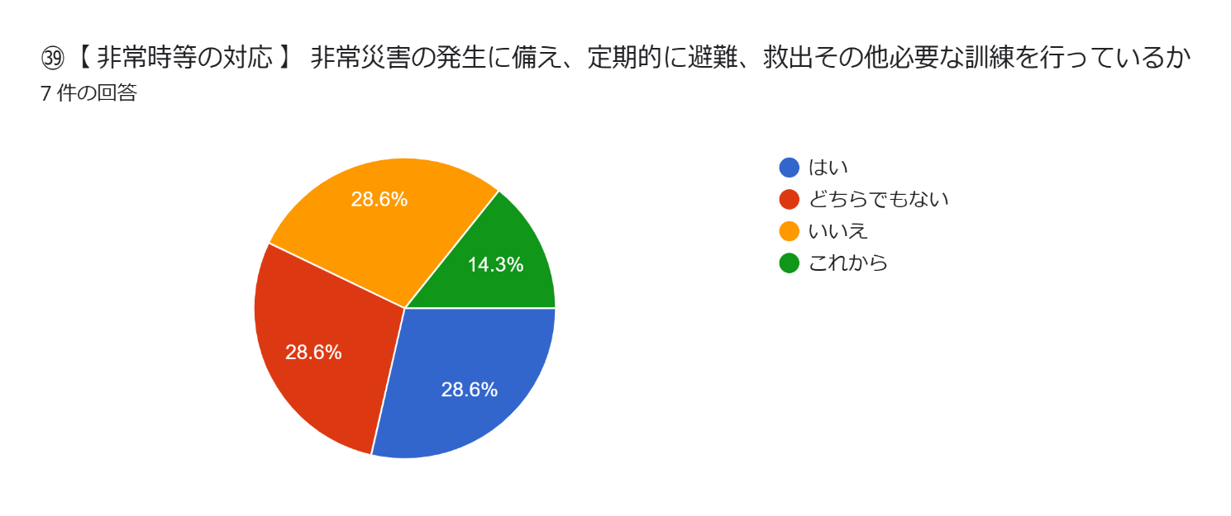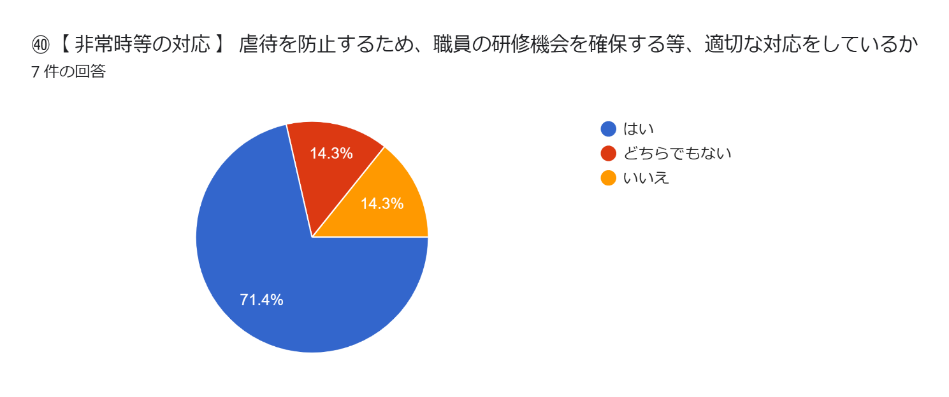
㊶【 非常時等の対応 】
どのような場合にやむを得ず身体拘束を行うかについて、組織的に決定し、子どもや保護者に事前に十分に説明し了解を得た上で、放課後等デイサービス計画に記載しているか
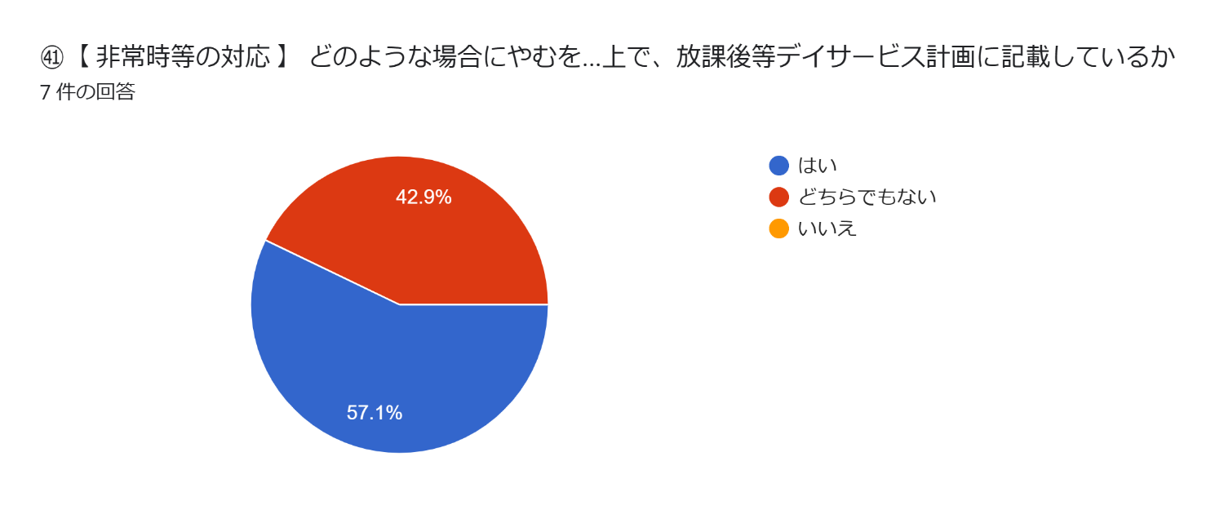

㊷【 非常時等の対応 】
食物アレルギーのある子どもについて、医師の指示書に基づく対応がされているか
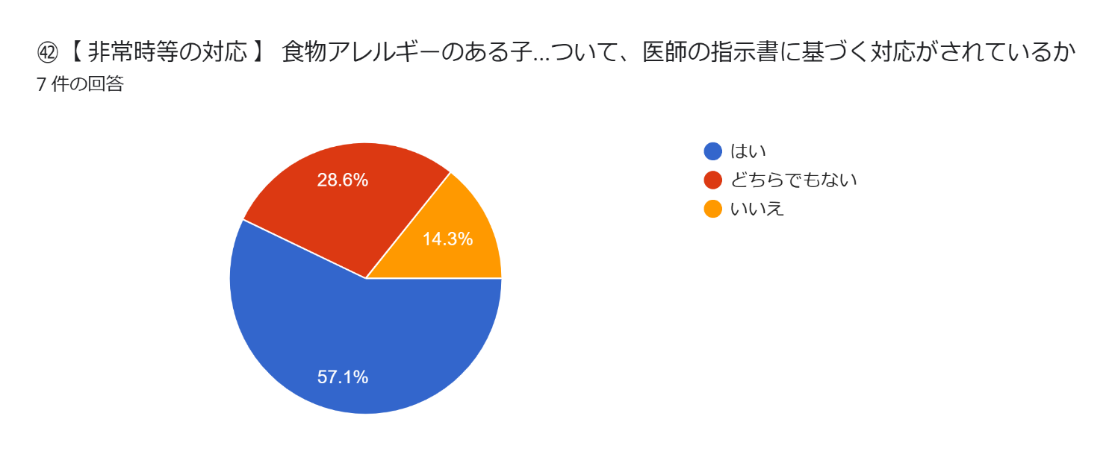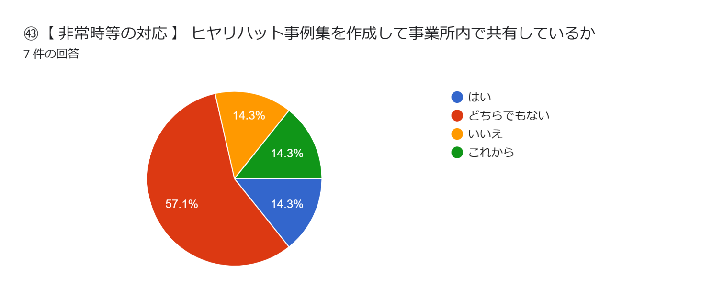

今年度はこのような結果になりました。
ご協力ありがとうございました。
「保護者評価」 「従業者評価」の結果を踏まえ、職員全員で討議及び分析し、課題や改善・充実に向けた今後の具体的な見通し及び取り組みを検討・整理してまいります。

2025年2月15日
放課後等デイサービス NEEKH～ネーフ～

